附件

**2020年度佛山市高新科技企业专场网络招聘会**

**网络招聘活动**

**用人单位服务指南**

**一、参加线上网络招聘活动、搜索人才操作流程图**

登录“佛山人才网”（www.fsrlzy.cn）进入招聘频道

成功注册单位帐号，同时通过单位认资信息（需由网站工作人员进行信息审核）

找人才

发布招聘职位

（需审核）

上传企业LOGO

（需审核）

发布单位简介

（需审核 ）

高级搜索

智能推荐

人才

**进入“高企服务平台”报名，接收求职者投送的简历**

关键字快速搜索

发送面试邀请

**二、操作说明**

**1、企业注册认资所需申请材料**

① 上传《企业证照》彩色电子照片；

② 上传加盖公章的《单位帐号审核申请表》彩色电子照片，（申请表模板请在注册页面上下载打印,填妥后盖上公章)；

③ 上传人事负责人身份证（有头像一面）的彩色电子照片；

**2、注册帐号密码：（建议使用IE浏览器9.0以上版本、360浏览器极速模式及谷歌浏览器）**

① 单位登录“佛山人才网”（www.fsrlzy.cn）进入招聘频道

3、注册帐号

2、“招聘频道”首页

1、“佛山人才网”首页

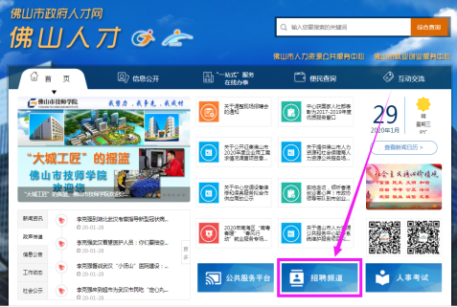 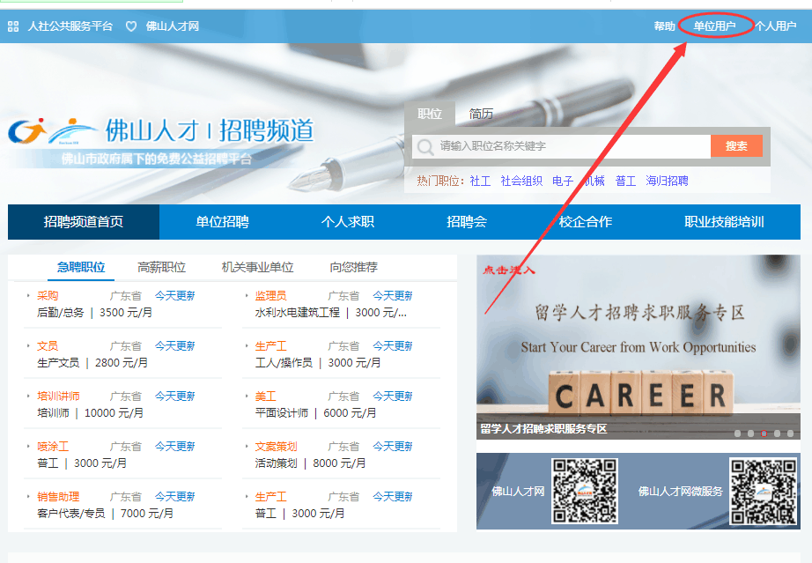 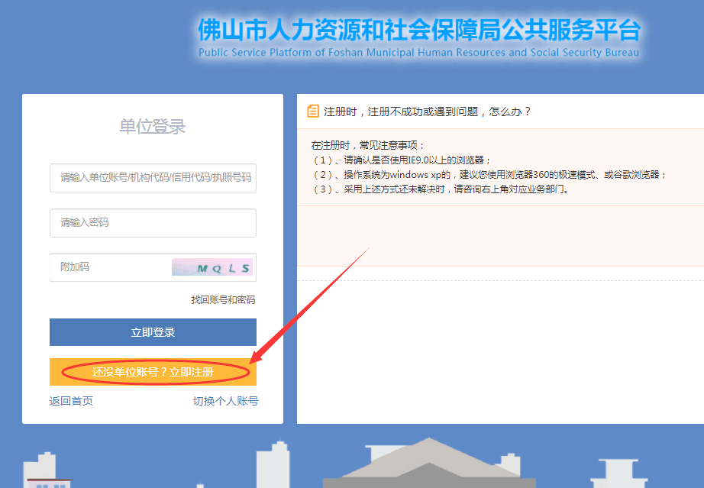

② 单位用户填写认资信息

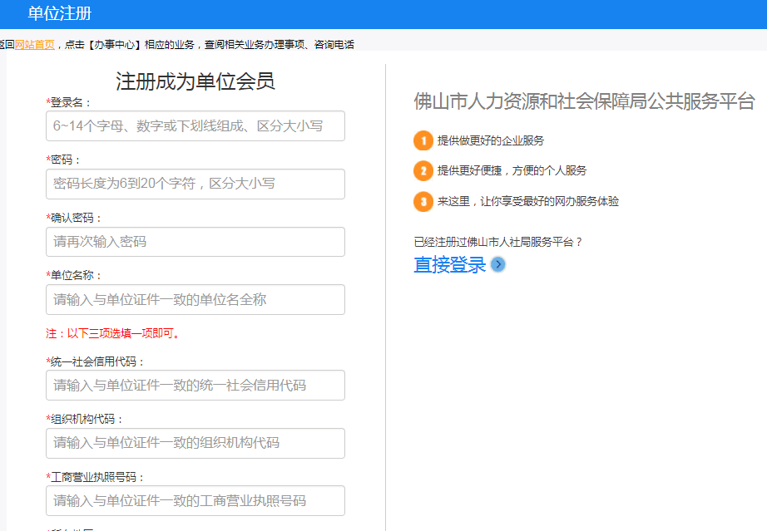 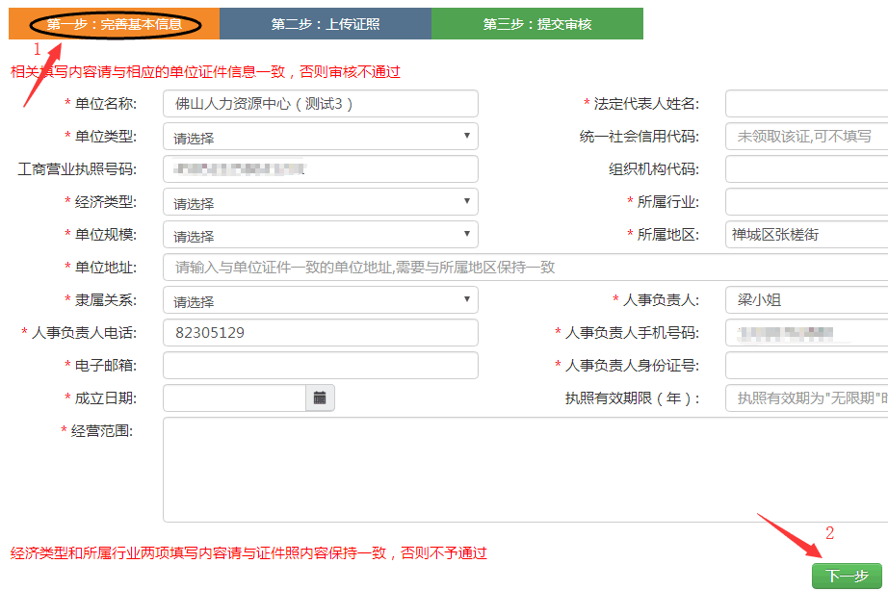 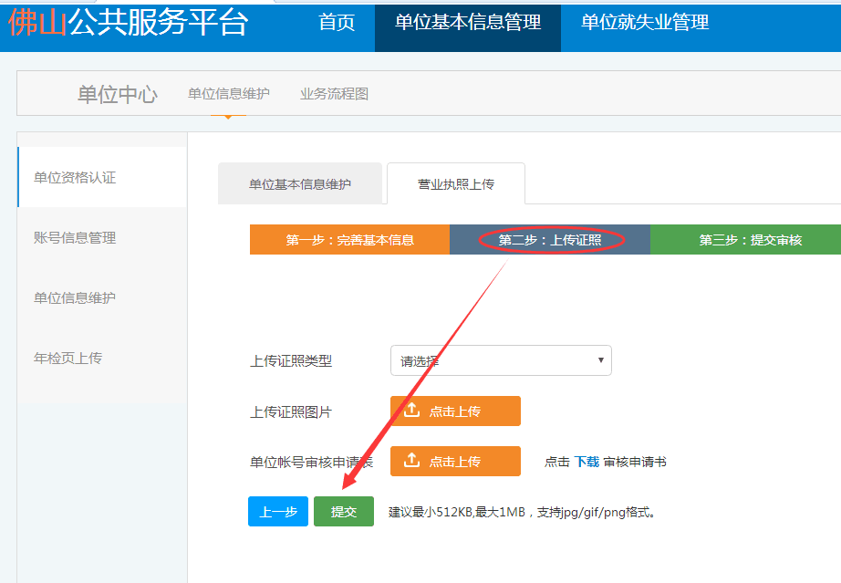

3、上传证照

2、完成单位基本信息

1、填写帐户信息

**3、单位用户发布职位、进入“高企服务平台”报名。**

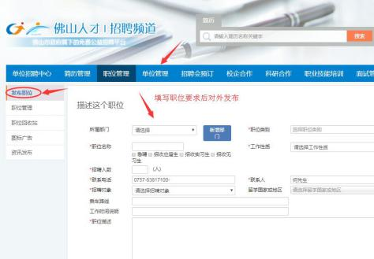 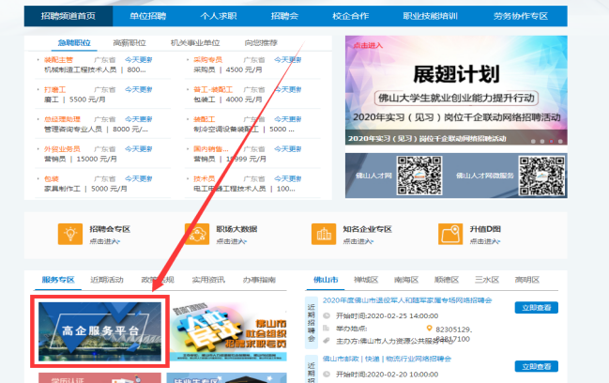

1、登录用户帐号后，进入用户后台招聘中心“发布职位”

2、进入“招聘频道”首页点入中间位置的“高企服务平台”图标

3、进入服务平台后，再进入“招聘会”栏目

4、各用人单位点入“招聘会报名”界面报名

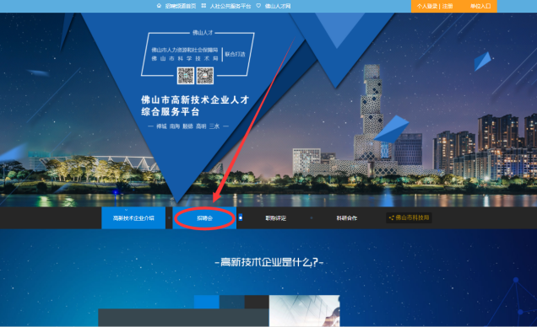 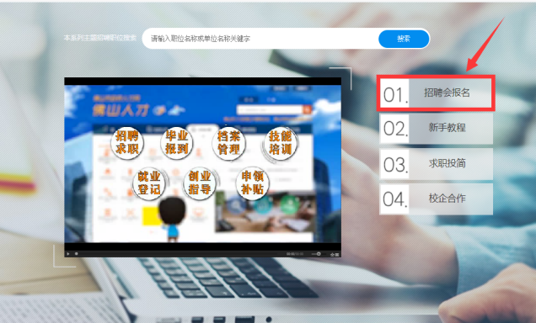

◆注：单位用户发布职位信息的有效期限（系统默认发布为15日），所需资料填写完毕后，点击发布职位信息，等待审核。

1. **受理审核**

佛山人才网（受理机构）对符合条件的信息发布申请进行审核，于该申请提交之日起的1个工作日内办结。若审核通过的招聘职位在网上对外发布，单位用户后台将获取智能推荐人才、接收应聘求职者的投送简历；同时可向合适的人才简历发送面试邀约。

1. **参加网络招聘会**

职位发布成功后，报名参加网络招聘活动：进入单位所属辖区的网络招聘会报名入口→勾选招聘职位→维护招聘联系人信息→提交报名。

1. **面试结果反馈**

用人单位应及时处理求职者投递的简历，及时向求职者反馈面试结果，或者网上搜索求职者简历，预约面试，在有效发布期限内已招满人员的，应在1个工作日内手动操作关闭招聘职位信息。如有过期职位还未招满合适人选的，用人单位应尽快重新发布，重新上架过期职位。

1. **找回帐号密码**

登录“佛山人才网”招聘频道→右上角“单位用户”→点击单位登录框右下角的“找回帐号和密码”按提示操作。

 

获取信息关注

佛山人才网微服务

更多资讯关注

佛山人才网

**咨询电话：82305129、83817100**